Первичная организация Профсоюза муниципального бюджетного образовательного учреждения детский сад
"Золотинка"
ПУБЛИЧНЫЙ ОТЧЁТ О ПРОДЕЛАННОЙ РАБОТЕ
Профсоюзный комитет первичной профсоюзной организации МБДОУ детский сад "Золотинка" с ноября 2017 года работает в следующем составе: председатель – Музыкова В.Ю., уполномоченный по охране труда-Болонева Е. А, члены профсоюзного комитета– Сордонова А.О., Иванова Л. И, Калашникова Е. В.
Профсоюз действует в образовательном учреждении в соответствии с федеральными законами и участвует в осуществлении одного из принципов развития государственно-общественного управления, а именно реализации и защите прав и законных интересов участников образовательного процесса.
Всю свою работу профсоюзный комитет строитна принципах социального партнерства и сотрудничества с администрацией ДОУ, решая все вопросы путем конструктивного диалога в интересах работников. Деятельность профсоюзного комитета первичной профсоюзной организации МБДОУ детский сад "Золотинка" основывается на требованиях:
· Устава профсоюза работников народного образования и науки РФ,
· Положения о ППО,
· Коллективного договора.
Цель работы ПК: Защита профессиональных, трудовых, социально – экономических прав и интересов работников, их здоровья, занятости и социального статуса.
С момента создания профсоюзная организация составила 100%охват профсоюзным членством. Наблюдается постоянство численности профсоюза

В данный период в профсоюзной организации состоит 39 членов профсоюзной организации:
педагогических работников-13 человека;
молодёжь до 35 лет- 6 человек;
за отчетный период вступило в профсоюзную организацию 5 человек,
выбыло – 2 человека по причине увольнения с работы.
в отпуске по уходу за ребёнком до 3 лет- 5 человек;
Профком ведёт свою работу по 6 направлениям:
1. Представительство и защита социально – экономических интересов и прав работников.
2.Информационная работа .
3. Контроль за обеспечением здоровых и безопасных условий труда.
4. Организационная работа.
5. Культурно -оздоровительная работа.
6. Работа с молодёжью
Были проведены общие профсоюзные собрания согласно годовому плану. Заседания профсоюзного комитета проводились постоянно.
В течение этого периода соблюдался порядок учета мнения профсоюзного органа при:
- составление графика отпусков
- утверждение инструкции Охраны Труда
- утверждение правил внутреннего распорядка
- увольнение работников
- дисциплинарные взыскания
- распределение доплат, надбавок и премий
- распределение нагрузки
- принятие локальных нормативных актов, содержащих нормы трудового права
Охрана труда – одна из приоритетных задач в МБДОУ, где каждый отвечает за жизнь и здоровье детей. Была проведена СОУТ. Здесь профком и администрация взялись за решение вопросов техники безопасности совместными усилиями. Осуществляются рейды по охране труда, контролируется температурный, осветительный режимы, выполнение санитарно-гигиенических норм. В учреждении заведены журналы по ТБ, проводятся инструктажи с работниками МБДОУ.
Ежегодно руководитель и председатель профкома отчитываются по итогам выполнения КОЛЛЕКТИВНОГО ДОГОВОРА на общем собрании работников ДОУ.
Коллективный договор, который регулирует вопросы условий труда, организации отдыха, предоставления льгот и гарантий работникам.
Так сотрудники детского сада пользуются следующими льготами
1. Право на внеочередное поступление детей в детские сады Иволгинского района.
2.Члены Профсоюза имеют право на компенсацию за пребывание детей в пришкольных лагерях.
Финансовая работа в нашей первичной профсоюзной организации проводится в соответствии с Уставом профсоюза.
Сбор членских взносов выполняется в безналичной форме - 1% от заработной платы. По заявке снимаем денежные средства со своего счета для проведения запланированных мероприятий. Профсоюзные средства расходуются согласно утвержденной смете.
Также профкомом оказывается материальная помощь в связи с дорогостоящим лечением(операции), трудным семейным положением, на похороны.
Вся деятельность профкома на виду всего коллектива. Помощником в информировании членов профсоюзной организации является профсоюзный уголок, здесь можно познакомиться с информацией профсоюзной организации работников образования нашего города, профсоюзного комитета МБДОУ, материалами периодической печати, поступившими документами.

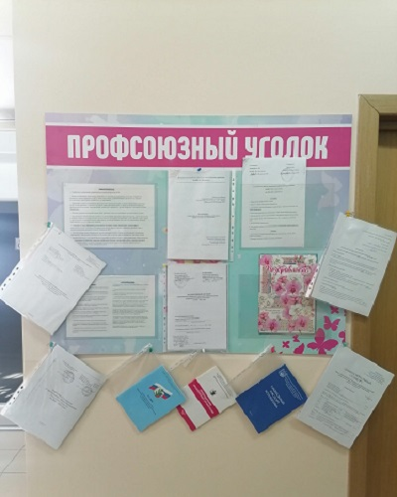

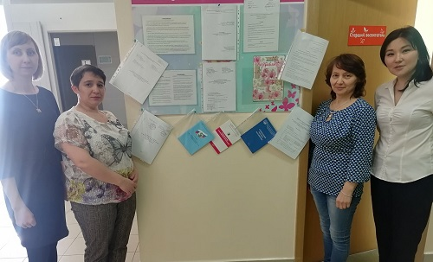

В распоряжении профсоюзного комитета для информирования членов профсоюза, а также всей общественности используются:
- сайт профсоюзной организации https://bur-zoloti.tvoysadik.ru/,который постоянно обновляется.
Хотелось бы выделить самые яркие, самые запоминающиеся. Мероприятия. Педагоги детского садасоздали творческую группу Ансамбля «Золотинка» в лице руководителя педагог ДОП-Хамагаевой В.Е. (танцы «Зеленая Тара», « Катхак», «Джаз» , « Дыхание Азии»), с которыми мы побеждали.

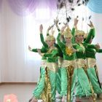

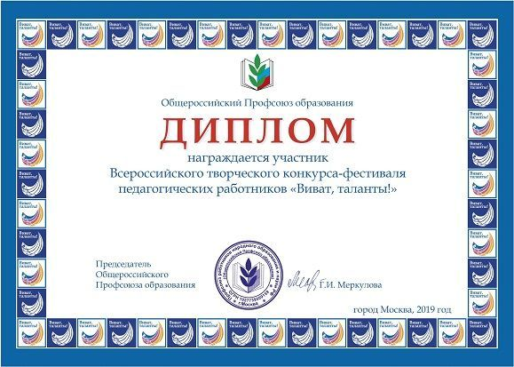

Очень приятная новость нас ждала в сентябре 2019 года .
Нашвоспитатель члена Профсоюза МБДОУ детский сад "Золотинка" Иволгинского района Дашидондокова Е. Б. заняла I место в районном конкурсе « Воспитатель года-2019», а также приняла участие во Всероссийском профессиональном конкурсе "Воспитатель года России", где также одержала победу.

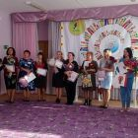

МЫ ГОРДИМСЯ НАШЕЙ ЖЕМЧУЖЕНКОЙ!!!!!!!!

Выделение гуманитарной помощи членам профсоюза в период пандемии Covid 19
До конца апреля все организации страны приостановили свою деятельность (Указ Президента от 02.04.2020 № 239). Изменить привычный образ жизни и находиться постоянно дома – это стресс для всех ( взрослых и детей.
В период самоизоляции в Союзе «Объединение организаций профсоюзов Республики Бурятия» работала «Горячая линия». Для оказания правовой помощи членам профсоюза Правовые инспекторы труда за период с 31 марта по 1 июня 2020 г. ежедневно принимали звонки и оказывали консультативную помощь. Всего на «Горячую линию» поступило 186 обращений ( волновали вопросы трудовых правоотношений: начисления заработной платы в период пандемии, оформление листков нетрудоспособности для лиц старше 65 лет, переход на неполное рабочее время, изменение определенных сторонами условий трудового договора, предоставление отпусков и др.)

Всем обратившимся были даны консультации и оказана юридическая помощь.
Напоминаем, «Горячая линия» профсоюзов продолжает свою работу по телефону: 8 (3012) 210392 в будние дни с 8.30 – 17.30.

Члены нашего Профсоюза, первыми откликнулись и предложили свою помощь, не оставшись безучастными. Добровольцы, а их оказалось 10 человек, готовы были по первому зову помогать тем, кто нуждался в помощи. Купить продукты, необходимое лекарство, положить деньги на мобильный телефон - все эти казалось бы простые действия в период самоизоляции для людей преклонного возраста оказались очень трудными, а для кого-то и вовсе невозможными. Помогали собирать продуктовые наборы и развозили всем тем, кто нуждался в помощи и поддержке.

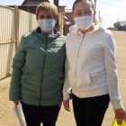

В марте профсоюзная организация провели разъяснительную беседу по переходу на электронные книжки. Переход на электронные трудовые книжки в детском саду будет добровольным. Все члены ПО в течение 2020 года могут подать руководителю заявление в произвольной форме о сохранении бумажной трудовой книжки.

За этот период времени работы Профсоюзного комитета бы рассмотрены заявления от членов профсоюза об оказании материальной помощи на поездку на Кремлевскую Ёлку.
Также проведены с коллективом праздничные мероприятия ( 8 марта, 23 февраля, Новый
год, День дошкольного работника, День пожилого человека, Юбилей детского сада).

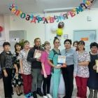 | 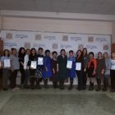
С 2017 по 2019 года были организованы выезды в театр « Русский драматический театр» на новогодние представление.
Профсоюзным комитетом были разработаны и проведены конкурсы согласно плану: « с Юбилеем детский сад», « С днем рождения, Детский сад!», « Лучшая стенгазета ко дню школьного работника», « Поздравление с 8 марта!».

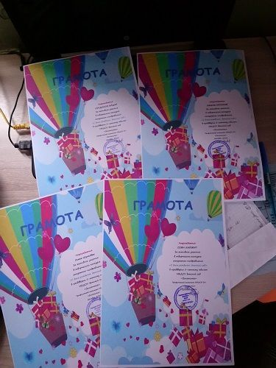

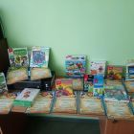
Были организованы Профсоюзным комитетом выезды на природу коллектива

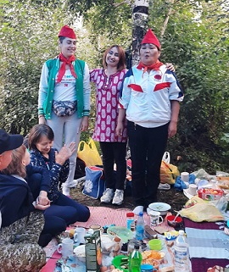

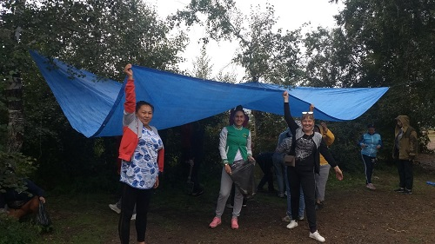

И в заключении хочется сказать
Профсоюзный комитет и весь коллектив МБДОУ детский сад "Золотинка" верят, что вся проводимая планомерная работа даст свои положительные результаты: повысится престиж Детского сада, улучшится социальное и эмоциональное самочувствие членов профсоюза, что способствует созданию благоприятного психологического микроклимата, необходимого для поддержания эффективной работоспособности всех членов коллектива.

И ещё
В демократическом обществе именно профсоюзы являются тем рычагом, который способен отрегулировать баланс интересов государства, работодателей и работников. Более эффективного инструмента человечество еще не придумало. Президент Российской Федерации Путин В.В., выступая на X съезде Федерации Независимых профсоюзов России подчеркнул: «Там, где профсоюзные организации действуют активно, создаются эффективные системы коммуникаций между трудовыми коллективами и работодателями, результативно решаются вопросы, связанные с повышением заработной платы, улучшением условий труда, отдыха».
И вот таким рычагом является наш Председатель профсоюзной организации Музыкова В. Ю.. Спасибо Вам за вашу поддержку, за тёплые и всегда нужные слова.!!!!!!!!!!!!!
